УДК 621.313.333.004-5

ПОВТОРНОЕ ВКЛЮЧЕНИЕ АСИНХРОННОГО ДВИГАТЕЛЯ ПРИ ИСПЫТАНИЯХ
В.С. Баклин В.С., П.Р. Баранов
Томский политехнический университет
E – mail: baranovp@tpu.ru

АННОТАЦИЯ
В работе представлены результаты моделирования крановых асинхронных двигателей с фазным ротором в режимах, характерных для приемо-сдаточных испытаний. Показано, что для увеличения надежности двигателей при испытаниях необходимо дополнительное оборудование, в частности, устройство плавного пуска.
Ключевые слова: Асинхронный двигатель, испытания, повторное включение, пуск электродвигателя.

Приемо-сдаточные испытания асинхронных двигателей с фазным ротором предусматривают их прогонку в режиме холостого хода с замкнутой накоротко фазной обмоткой ротора. С целью ускорения испытаний двигатель с замкнутой накоротко обмоткой ротора разгоняется до установившейся частоты вращения от автотрансформатора при пониженном напряжении. После разгона двигателя до установившейся частоты вращения обмотка статора отключается от автотрансформатора и включается в сеть с номинальным фазным напряжением двигателя для последующей его прогонки в режиме холостого хода.
Цель статьи – исследование повторного включения двигателя в сеть на номинальное напряжение после отключения его от автотрансформатора на примере серийного двигателя 4МТН280М8.
Для исследований использованы разработанные на кафедре ЭМА ТПУ ЭЛТИ программы компьютерного моделирования прямых и частотно-регулируемых пусков асинхронных двигателей. Исходные данные двигателя 4МТН280М8 к компьютерному моделированию, полученные из поверочного расчета, представлены в табл.1.
Таблица 1
Исходные данные двигателя 4МТН280М8

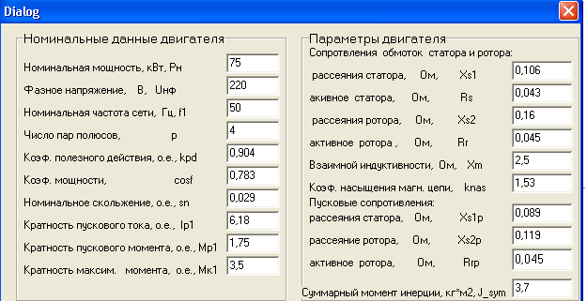
На рис. 1 представлены результаты моделирования прямого пуска исследуемого двигателя вхолостую при номинальном фазном напряжении 220 В, где 1 – ток статора, 2 – электромагнитный момент, 3 – частота вращения ротора.
При прямых пусках асинхронного двигателя 4МТН280М8 вхолостую рис. 1 кратность ударного тока составляет 8,08 о.е., ударного момента – 5,0 о.е., длительность разгона двигателя – порядка 0,32 с.
Для асинхронных двигателей с фазным ротором перегрузка по току в 6–8 раз опасна с точки зрения динамических усилий, действующих на лобовые части обмотки ротора во время пуска двигателя.

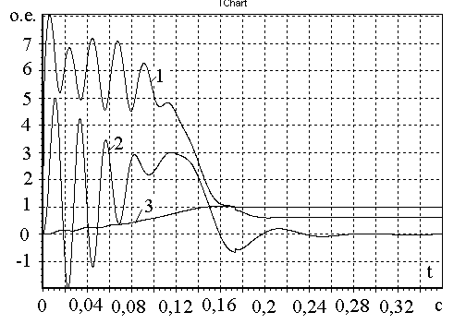
Рис. 1 Прямой пуск вхолостую двигателя 4МТН280М8
Чтобы избежать чрезмерных динамических усилий, действующих на лобовые части обмотки фазного ротора, при приемо-сдаточных испытаниях пуск двигателя с
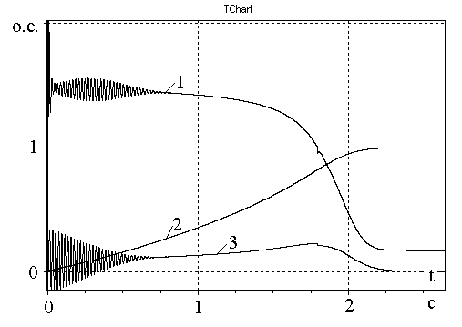

Рис. 2 Пуск двигателя 4МТН280М8 вхолостую при пониженном напряжении
фазным ротором осуществляют при пониженном напряжении. Результаты моделирования пуска двигателя 4МТН280М8 вхолостую при фазном напряжении 60 В представлены на рис. 2, где 1 – ток статора, 2 – частота вращения, 3 – электромагнитный момент.
При пониженном фазном напряжении двигатель рис. 2 разгоняется до установившейся частоты вращения за 2,5 с, кратность пускового тока не превышает 2 о.е. номинального. После разгона до установившейся частоты двигатель отключается от автотрансформатора и включается в сеть на номинальное фазное напряжение 220 В.
На рис. 3 представлены результаты моделирования отключения исследуемого двигателя от сети номинального напряжения, где 1 – частота вращения ротора, 2 – ЭДС обмотки статора, 3 – ток в обмотке ротора после отключения от сети.

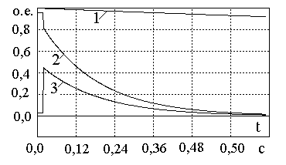
Рис. 3 Отключение двигателя 4МТН280М8 от сети

Двигатель до отключения работал в режиме холостого хода. Поэтому до момента отключения ток в обмотке ротора, обусловленный в основном механическими потерями, практически равен нулю. Чтобы потокосцепление обмотки ротора в момент повторного включения в сеть оставалось неизменным, ток в обмотке ротора «скачком» возрастает до тока намагничивания, соответствующего напряжению отключения двигателя, и затем с постоянной времени обмотки ротора $T_{r}=$0,18 с затухает до нуля.
Если ток в обмотке ротора и ЭДС обмотки статора рис.3 затухают до нуля практически за 0,8 с, то частота вращения ротора уменьшается медленно в основном за счет механических потерь двигателя.
Рассмотрим следующие возможные случаи включения испытуемого двигателя на номинальное напряжение после отключения его от автотрансформатора.
- Включение происходит в момент времени, когда частота вращения ротора близка к номинальной частоте, но токи в обмотке ротора успевают затухнуть.
- Включение происходит в момент времени, когда частота вращения ротора близка к номинальной частоте, но токи в обмотке ротора не успевают затухнуть.
Включение двигателя в сеть, соответствующее первому случаю, представлено на рис. 4, где 1 – ток фазы обмотки статора, 2 – частота вращения ротора, 3 – электромагнитный момент. Двигатель включается в сеть на номинальное напряжение при начальном скольжении $s_{0}=0,\text{05}$ о.е. Ударный ток в обмотке статора составляет 7,93 о.е., электромагнитный момент – 3,2 о.е. По сравнению с прямым пуском двигателя при начальном скольжении $s_{0}=1$ рис. 1 при пусках при начальном скольжении $s_{0}=0,\text{05}$ рис. 4 ударный ток незначительно снизился с 8,08 до 7,93 о.е., уменьшилось время пуска двигателя с 0,32 до 0,22 с.

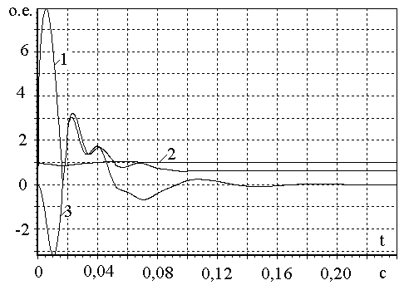
Рис. 4 Включение двигателя в сеть при номинальной
частоте вращения ротора
Рассмотрим второй случай включения двигателя в сеть.
При испытаниях двигатель отключается от автотрансформатора при пониженном фазном напряжении. Поэтому рассмотрим повторное включение двигателя в сеть на номинальное напряжение через 0,15 с (рис. 3) после отключения его как бы от сети, когда ток в обмотке ротора не успевает затухнуть и составляет 0,2 о.е. номинального тока.
Самый неблагоприятный случай повторного включения, когда в момент включения ЭДС обмотки статора и напряжение сети совпадают по фазе [1], представлен на рис. 5, где 1 – ток фазы обмотки статора, 2 – частота вращения ротора, 3 – электромагнитный момент.

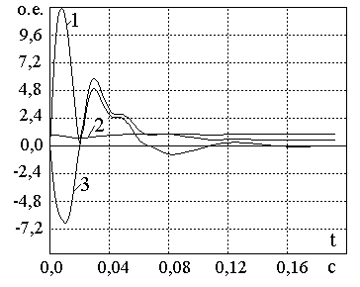
Рис. 5 Повторное включение двигателя в сеть (ЭДС двигателя и сети в фазе)
При неблагоприятном повторном включении рис. 5 кратность ударного тока может составлять 12 о.е., а момента – 6,8 о.е.
При благоприятном повторном включении двигателя через 0,15 с после его отключения в момент времени, когда ЭДС обмотки статора и напряжение сети находятся в противофазе, ударный ток может достигнуть 4,9 о.е., ударный момент – 2,1 о.е.
Очевидно, что используемый при испытаниях способ разгона двигателя 4МТН280М8 при пониженном напряжении от автотрансформатора с последующим перехватом сетью является для него напряженным. Ударный ток может изменяться в пределах от 4,9 до 12 о.е., а ударный момент – от 2,1 до 6,8 о.е. При неблагоприятном повторном включении при испытаниях большие кратности ударного тока могут привести к механическому разрушению лобовых частей обмотки фазного ротора, а ударного момента – механическому повреждению вала, муфты двигателя.
Чтобы избежать чрезмерных кратностей ударных токов и момента крупные асинхронные машины рекомендуется повторно включать в сеть после достаточного затухания токов в роторе или применять при включении реле, обеспечивающее повторное включение двигателя в момент времени, когда ЭДС обмотки статора и напряжение сети находятся в противофазе [1]. Повторное включение в сеть при достаточном затухании токов в обмотке ротора возможно только для асинхронных двигателей с короткозамкнутой обмоткой ротора, предназначенных для прямых включений в сеть номинального напряжения. Крупные асинхронные двигатели с фазным ротором не предназначены для прямых пусков с замкнутой накоротко обмоткой фазного ротора.
С целью снижения кратностей пускового тока и момента при приемо-сдаточных испытаниях асинхронных двигателей с фазным ротором могут быть использованы или реле, обеспечивающее повторное включение двигателя в момент времени, когда ЭДС обмотки статора и напряжение сети находятся в противофазе, или устройства плавного пуска.
Результаты моделирования пуска исследуемого двигателя вхолостую через устройство плавного пуска представлены на рис. 6, где 1 – ток статора, 2– частота вращения, 3– фазное напряжение двигателя, 4 – электромагнитный момент.

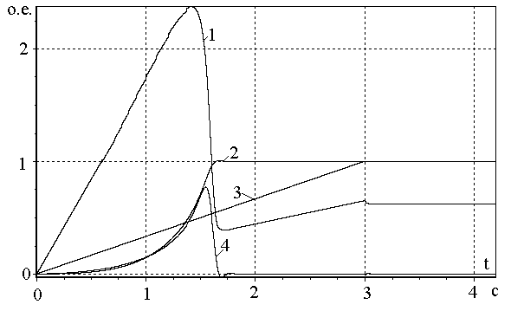
Рис. 6 Пуск двигателя вхолостую через устройство плавного пуска

Время регулирования пуском рис. 6 задано $t_{\text{reg}}$=3 с, кратность пускового тока составляет 2,4 о.е., пускового момента – порядка 0,8 о.е., длительность разгона двигателя до установившейся частоты вращения – 1,7 с. За время разгона исследуемого двигателя колебания тока и момента практически отсутствуют.
Замена автотрансформатора, использующего при разгоне двигателя с фазным ротором при пониженном напряжении, устройством плавного пуска целесообразна с точки зрения энергосбережения и оптимизации станции приемосдаточных испытаний асинхронных двигателей.
Выводы
Используемый при испытаниях способ разгона двигателя при пониженном напряжении от автотрансформатора с последующим перехватом сетью является для двигателя напряженным и может привести к механическому повреждению лобовых частей обмотки фазного ротора, муфты и вала двигателя.
При испытаниях для разгона двигателя предлагается использовать устройство плавного пуска, которое позволяет при пусках двигателя вхолостую временем регулирования $t_{\text{reg}}$ пуском добиться того, что ток и момент двигателя будут меньше или не превышать своих номинальных значений и практически полностью исключить колебания тока и момента двигателя при его пусках.

SUMMARY
Induction motor repeated switching in tests.
Baklin V.S., Baranov P.R.
In the given paper the results of simulating crane induction motors with the wound rotor under the conditions typical for initial verification tests have been given. It has been shown that in order to increase motor reliability during the tests additional equipment is required, smooth starting device in particular.
Keywords: Induction motor, tests, repeated switching, motor starting,
Список литературы
- Домбровский В.В., Зайчик В.М. Асинхронные машины: Теория, расчет, элементы проектирования. – Л. Энергоатомиздат. Ленингр. отд-ние, 1990. – 368 с.

